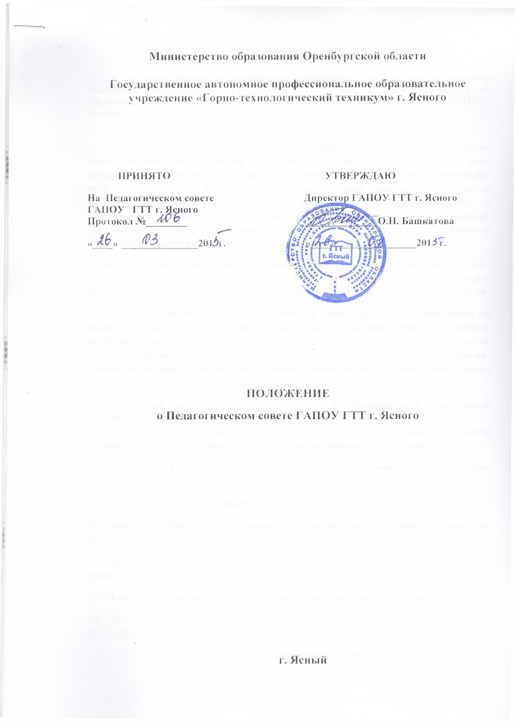

1. Общие положения
1.1. Настоящее Положение разработано в соответствии с законом «Об образовании в Российской Федерации» от 29.12.2012 № 273 – ФЗ, Порядком организации и осуществления образовательной деятельности по образовательным программам среднего профессионального образования (приказ Мин. образования и науки РФ от 14 июня 2013 года №464), Уставом ГАПОУ «Горно – технологический техникум» г. Ясного (далее – техникум).
1.2. Педагогический совет – постоянно действующий коллегиальный орган самоуправления педагогических работников техникума, объединяющий всех педагогических работников для совместного планирования, руководства и координации всей педагогической, воспитательной и методической деятельности с целью осуществления единых принципов и подходов в процессе теоретического и профессионального обучения и воспитания обучающихся, развития и совершенствования образовательного процесса, повышения профессионального мастерства и творческого роста педагогических работников техникума.
Педагогический совет тесно сотрудничает, взаимодействует и координирует свою деятельность с директором, администрацией, советом техникума, цикловыми методическими комиссиями, а также с родительским комитетом, попечительским советом
Педагогический совет не может ограничивать права педагогических работников на свободу выбора и использования методик обучения и воспитания, учебников, пособий и материалов, методов текущего контроля и оценки за исключением случаев, когда действия педагогических работников нарушают Законодательство Российской Федерации, Конвенцию по защите прав ребенка, правовые и нормативные документы Правительства РФ.
1.3. Каждый сотрудник техникума, занятый в образовательной деятельности (административный персонал, преподаватель, методист, социальный педагог, педагог – психолог, мастер производственного обучения) с момента приема на работу и до конца прекращения действия трудового договора являются членами педагогического совета.
1.4. Изменения и дополнения в настоящее Положение вносятся педагогическим советом и утверждаются на его заседании.
2. Задачи педагогического совета
2.1. Выработка общих подходов к разработке и реализации стратегических документов техникума.
2.2. Определение подходов к управлению техникумом, адекватных целям и задачам его развития.
2.3. Определение перспективных направлений функционирования и развития техникума.
2.4. Обобщение, анализ и оценка результатов деятельности педагогического коллектива по определенным направлениям.
3. Организация деятельности
3.1. Работой педагогического совета руководит председатель – директор техникума.
3.2. Педагогический совет организует и проводит свою работу по плану. План работы разрабатывается на учебный год и утверждается на заседании педагогического совета.
3.3. Педагогический совет собирается не реже 1 раза в месяц.
3.4. Внеочередные заседания педсовета проводятся по требованию не менее 1/3 членов педагогического совета.
3.5. Все члены педагогического совета при участии в его работе равны в своих правах. Каждый член совета имеет право одного решающего голоса.
3.6. Педагогический совет правомочен принимать решение, если на его заседании присутствовало не менее двух третей педагогических работников и если за него проголосовало более половины присутствующих педагогов.
3.7. Процедура голосования определяется педагогическим советом.
3.8. Время, место и повестка дня очередного заседания педагогического совета сообщаются не позднее, чем за 2 недели до дня его проведения.
3.9. В целях оперативного рассмотрения частных проблем, не терпящих отлагательства, могут проводиться заседания педагогического совета в сокращенном составе – «малый педагогический совет», - с привлечением только тех членов педагогического совета, которые имеют непосредственное отношение к рассматриваемой проблеме. Решение «малого педагогического совета» подлежит утверждению на очередном заседании педагогического совета.
3.10. Педагогический совет может образовывать из своих членов внутри своего состава специальный орган «методический совет», позволяющий оперативно и мобильно решать возникающие организационно – педагогические проблемы. В «методический совет» входят председатели методических объединений, административный персонал. Решения этого органа претворяются в жизнь незамедлительно, и подлежат утверждению педагогическим советом.
3.11. В целях качественной подготовки и рассмотрения на каждое заседание педагогического совета выносится не более 3 – х вопросов. При необходимости для подготовки вопросов, вынесенных на обсуждение, могут формироваться рабочие группы. Члены педагогического совета должны быть оповещены о дате заседания, о вопросах, выносимых на их рассмотрение и иметь возможность ознакомиться с материалами по этим вопросам.
3.12. По каждому из вопросов повестки дня педагогический совет принимает решение. Решение педагогического совета должно быть конкретным с указанием исполнителей и сроков исполнения. На каждом заседании педагогического совета должна сообщаться информация об исполнении предыдущих решений совета, срок исполнения которых истек. Никто из членов педагогического совета не может быть лишен возможности высказать свое мнение по каждому из обсуждаемых вопросов.
3.12.1. Решение педагогического совета правомочно, если в голосовании участвовало не менее двух третей его членов.
3.12.2. Решение педагогического совета принимаются простым большинством голосов членов педагогического совета, участвующих в заседании.
3.12.3. Решение педагогического совета обязательно для всех работников и обучающихся техникума в части их касающейся. Решение педагогического совета, при необходимости, объявляется приказом директора техникума. Решение педагогического совета вступает в силу с момента его принятия (объявление приказом).
3.12.4. Решения педагогического совета не могут ограничивать права участников образовательного процесса, закрепленные Конституцией, Законодательством Российской Федерации, Министерством образования и науки РФ, Уставом техникума, трудовым договором работника или договором обучающегося в техникуме.
3.13. Работу по исполнению решений педагогического совета организует председатель педагогического совета с помощью администрации и должностных лиц техникума. Должностные лица обязаны обеспечивать исполнение решений педагогического совета.
4. Компетенция педагогического совета
4.1. Вопросы анализа, оценки и планирования:
- фактического объема и качества знаний, умений и навыков обучающихся техникума – по результатам итоговой аттестации и по отзывам заказчиков кадров – работодателей;
- теоретического и профессионального обучения, производственной практики, воспитательной и методической работы;
- процедуры и результатов аттестации, экспертизы, инспектирования и локального контроля учебно - воспитательного процесса;
- содержания и качества дополнительных образовательных услуг;
- определение приоритетного направления развития техникума.
4.2. Вопросы разработки (на основе государственных образовательных стандартов и примерных программ), рассмотрения и утверждения:
- основных профессиональных образовательных программ и учебных планов, реализуемых в техникуме, а также изменения к ним;
- основных профессиональных образовательных программ и учебных планов, учебных курсов и дисциплин, включая, реализуемых в составе платных образовательных услуг, а также необходимых изменений к ним.
4.3. Обеспечение направлений и объема комплексного методического обеспечения предметов и профессий, анализ и оценка его состояния и эффективности.
4.4. Вопросы разработки, апробации, экспертизы, оценки эффективности применения педагогическими работниками, а также пропаганды и распространения:
- новых педагогических и воспитательных технологий;
- новых форм и методов теоретического и профессионального обучения, также воспитания обучающихся;
- новых учебников, пособий, технических средств обучения и контроля.
4.5. Вопросы экспериментальной и исследовательской педагогической работы техникума.
4.6. Вопросы повышения квалификации и аттестации руководящих и педагогических работников.
4.7. Вопросы выдвижения кандидатур руководящих и педагогических работников техникума на поощрение и награды.
4.8. Вопросы планирования, организации, координации и содействия деятельности в техникуме цикловых методических комиссий и педагогических организаций.
4.9. Координация работы педагогов с родителями (законными представителями) обучающихся.
4.10. Установление связей и координация педагогической деятельности с другими образовательными учреждениями (общеобразовательными школами, учреждениями среднего и высшего профессионального образования), а также с внешкольными учреждениями и объединениями, учреждениями культуры и спорта.
4.11. Обсуждение и осуществление выбора различных вариантов содержания образования, форм, методов образовательного процесса и способов их реализации.
4.12. Принимает решение о переводе обучающихся с одного уровня обучения на более высокий.
4.13. Принимает решение о допуске обучающихся к промежуточным экзаменам, выпускным квалификационным экзаменам и государственной итоговой аттестации.
4.14. Подводит итоги деятельности техникума за полугодие, год.
4.15. Контролирует выполнение раннее принятых решений.
4.16. Делегирует представителей педагогического коллектива в совет техникума.
4.17. Требует от всех членов педагогического коллектива единства и принципов в реализации целей и задач деятельности.
4.18. Решает вопросы о поощрении и наказании обучающихся техникума в пределах своей компетенции.
5. Документация и отчетность
5.1. На каждом заседании педагогического совета ведется его протокол, который заносится в должным образом оформленную, Книгу протоколов.
5.2. Книгу протоколов ведет секретарь педагогического совета.
5.3. В каждом протоколе должны быть указаны:
- порядковый номер протокола, дата его заседания, общее число членов совета, из них количество присутствующих на заседании, фамилии и должности приглашенных;
- повестка дня заседания, краткое содержание докладов, выступлений, предложений, замечаний участников заседания;
- принятие по каждому вопросу повестки дня решения и итоги;
К протоколу могут быть приложены дополнительные материалы по рассматриваемым вопросам.
5.4. Каждый протокол должен быть подписан председателем и секретарем педагогического совета.

